Collège des Dominicaines de notre Dame de la Délivrande – Araya-
Classe : CM2 Mai 2020 – 3ème semaine
Nom : ________________________

Orthographe
Objectif : savoir différencier et utiliser les homophones a/ à, on/ont/on n’
Voir les vidéos en cliquant sur le lien suivant https://www.youtube.com/watch?v=0FpvlanC06E
Cours:
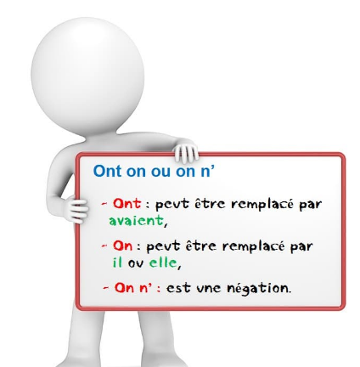
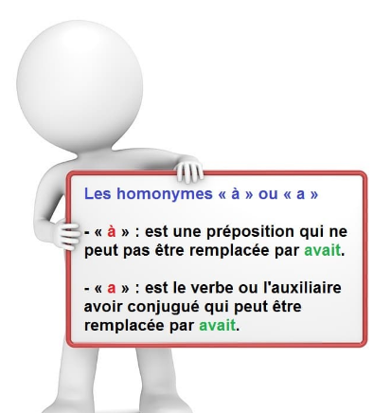
Exercices
- Complétez par a ou à.
Papa ...... besoin d’outils pour réparer la voiture.
Tu as mangé une glace . . . . la fraise.
Julie n’. . . . pas l’habitude de faire la cuisine.
La machine . . . . laver est tombée en panne.
S’il arrête de pleuvoir, nous irons . . . la piscine . . . vélo.
J’ai du mal . . . rentrer dans mes chaussures neuves.

- Complétez par on ou ont.
En automne, les feuilles …… de telles couleurs, …… est toujours impressionnés.
…… est toujours heureux lorsqu’…… a terminé un exercice qu’…… avait pas envie de faire.
Les sauveteurs …… bien du courage, …… ne le dit jamais assez.
Ils … une bonne nouvelle à annoncer ; ils …… adopté un bébé ; … est ravi pour eux.
Grammaire
Le CDN
Double clique pour ouvrir le PPT

Exercices
- Soulignez le CDN dans les phrases suivantes.
1) Le gilet de ma petite sœur est troué.
2) Paul a pris le train de 6h13.
3) Nous avons mangé une soupe de potiron.
4) Le voleur a arraché le bijou en argent de son cou.
5) Le chevalier sans peur est parti à la guerre.

- Classez les groupes nominaux en deux colonnes : avec adjectifs / avec compléments du nom.
un avion en papier – un moteur à essence – mon bel ordinateur portable – des ciseaux à ongles – une région montagneuse – une affreuse histoire de monstre – du lait de coco – un gilet bleu sans manches – une vieille barque échouée – les petits habitants de la forêt – de vastes plaines gigantesques – une longue robe pailletée
avec adjectifs | avec CDN

